附件2：

2021年下半年教师资格认定邮寄群二维码

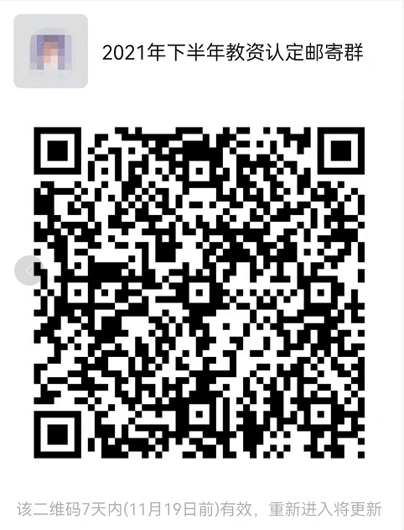

温馨提示：请在群二维码有效期限内（11月19日前）及时扫码进群。

